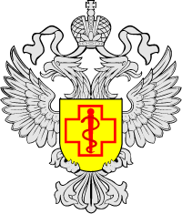

Вирус Эпштейна-Барр
В День редких заболеваний расскажем вам про нередкое заболевание с интересным названием – Вирус Эпштейна-Барр (ВЭБ). Он относится к вирусам герпеса человека 4-го типа.
📌Свое сложное название, которое очень часто произносят неправильно, вирус получил по именам британских исследователей, обнаруживших вирус – Майкла Эпштейна и Ивонны Барр.
‼️ВЭБ играет ведущую роль не только в инфекционной, но и в онкологической и иммунологической патологии человека. ВЭБ может стать причиной таких заболеваний, как:
– инфекционный мононуклеоз;
– лимфома Беркитта;
– назофарингеальная карцинома;
– лимфопролиферативный синдром, сцепленный с Х-хромосомой.
👀Также ВЭБ вызывает лимфопролиферативные заболевания у пациентов с иммунодефицитом.
Роспотребнадзор напоминает, что передача возбудителя происходит преимущественно воздушно-капельным путем, чаще всего со слюной (например, при поцелуе), поэтому инфекционный мононуклеоз часто образно называют «болезнью поцелуев»😘.


